

|  |
| --- |
| Universidad del Bío-Bío |
| Pruebas de Sprint 1 |
|  |
|  |
|  |

|  |
| --- |
|  |

**Nombre : Pablo Lara Cofré**

**Fecha : 09/05/2014**

**Profesor: Alejandra Segura N.**

**SpRINT : Sprint N°1-Carlos Varas**

índice

1. Introducción
2. Pruebas

2.1 Elementos de prueba………………………………………………………………..

2.2 Especificación de pruebas………………………………………………………..

2.3 responsable de pruebas……………………………………………………………

2.4 calendarización de pruebas……………………………………………………

2.5 detalle de las pruebas……………………………………………………………..

2.6 Conclusión de pruebas. ……………………………………………………………

1. Introducción

Esta revisión de módulos de prueba de sprint 1, se dividirá en varias partes.

- Se darán a conocer cuáles y que son los elementos de prueba, en este caso requerimientos funcionales.

- Se realizará una especificación de pruebas en la cual se especificara la forma en que se realizarán las pruebas, las técnicas y cumplimientos para que estas puedan terminar correctamente.

- Se dará a conocer el encargado de las pruebas y su calendarización.

- Por último veremos el detalle de las pruebas y su conclusión final.

Todo esto nos lleva a revisar cómo está funcionando el sistema que nos toco revisar.

2. Pruebas

**2.1 Elementos de prueba**

Los elementos a probar forman parte del sprint 1 de sistema los cuales son 3:

* **Autentificar Usuario en Sistema**: Funcionalidad en la cual el usuario ingresa su nombre de usuario y contraseña en el login de la página, con esto aparecerá el menú correspondiente a los permisos del usuario.
* **Cerrar Sesión**: Funcionalidad que permite al usuario cerrar su sesión luego de estar logueado.
* **Cambiar Contraseña**: Funcionalidad que deja al usuario cambiar la contraseña que usa para autentificarse en el sistema.

**2.2 Especificación de las pruebas**

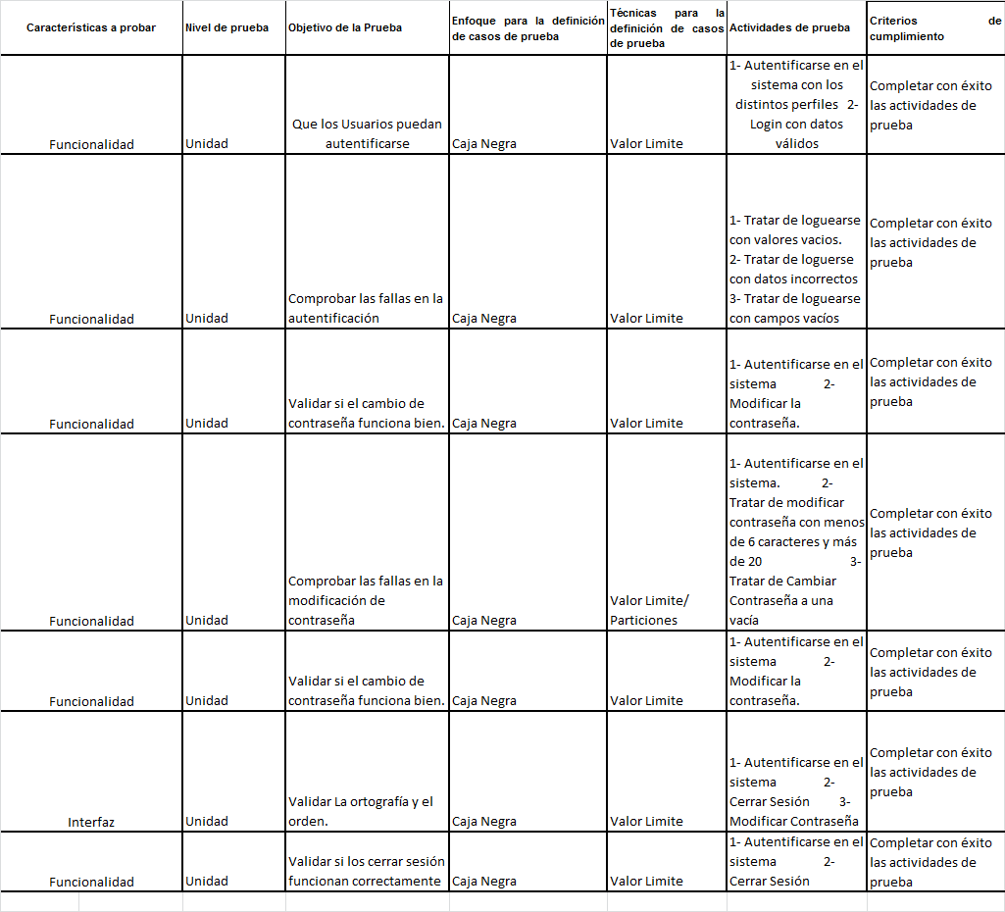

**2.3 Responsable de Pruebas**

El responsable de las pruebas es Pablo Lara Cofré.

**2.4 Calendario de Pruebas.**

Las pruebas se calendarizaron para dos días:

- Las pruebas de autentificar Usuario fueron hechas los días 7/05/2014.

- Las Pruebas de Cerrar sesión y modificar contraseña fueron hechas el día 8/05/2014

**2.5 Detalles de Pruebas.**

- Detalle de Pruebas de autentificar Usuario.

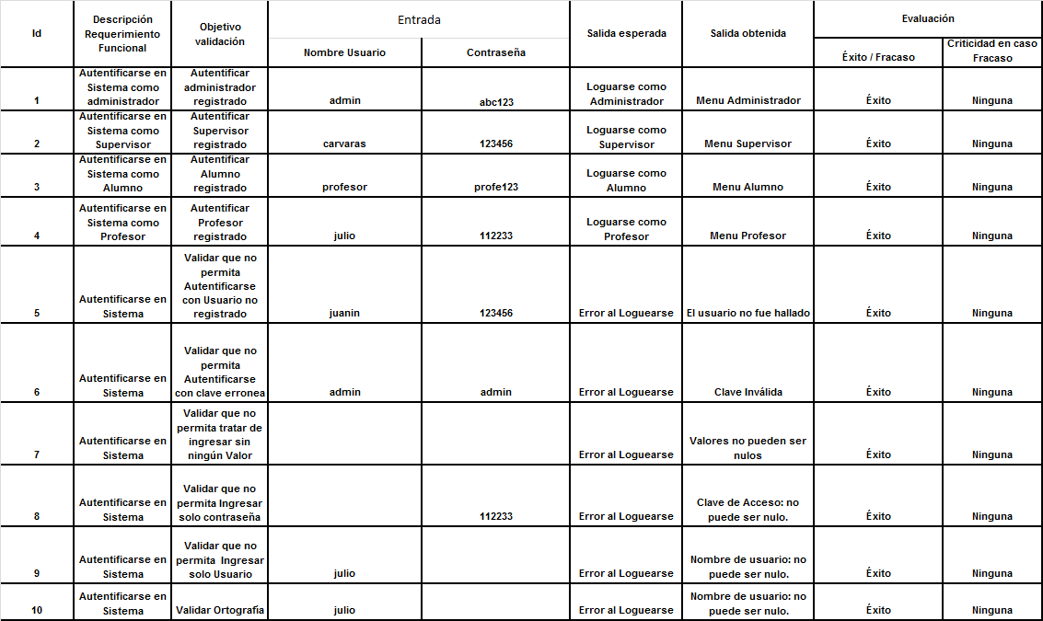

- Detalle de Pruebas de Cerrar Sesión.

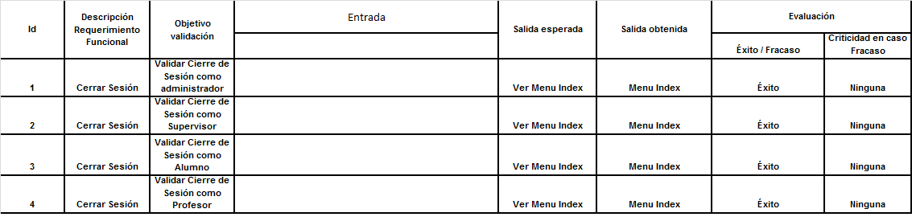

- Detalle de Pruebas de Modificar Contraseña

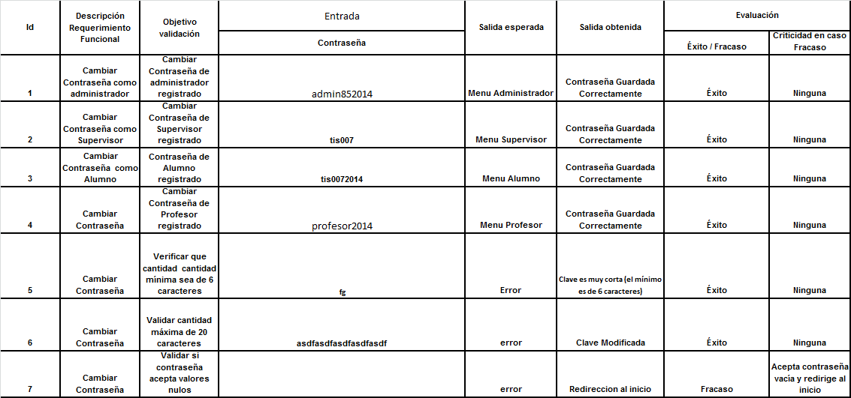

**2.6 Conclusiones de Prueba.**

Se concluye que esta revisión de pruebas fue exitosa en su mayor parte ya que:

-Los inicios de sesión funcionan correctamente con los distintos perfiles de usuario.

-Los cierres de sesión funcionan correctamente con sus URL.

-Los modificar Contraseña funcionan bien, con el único detalle es que aceptan valores nulos y al ocurrir, estos redirigen al inicio.

- La ortografía se encuentra bien, lo único que se podría acotar es fijarse en la calidad de los mensajes y algunas mayúsculas.